DSAA2 DG
Professeur référent: Fabrice Portet
- L'Agenda DSAA2 DG est disponible dans la sidebar du wiki. C'est un outil Google™ vous pouvez vous abonner si vous le souhaitez.

Mémoire + Journal de projet
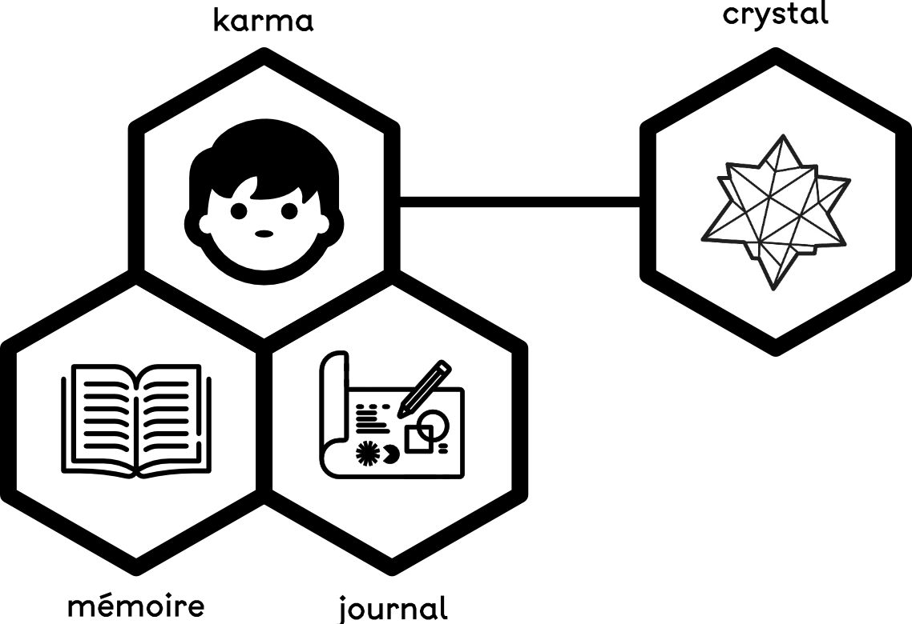
- Drive Mémoire + Journal de projet
- Mise à jour Karma
- Mise à jour Crystal is DEAD X_X!

Numérique | Ricordeau
- Drive Adobe Character Animator
- Drive Blender-3D

Retour au planning

